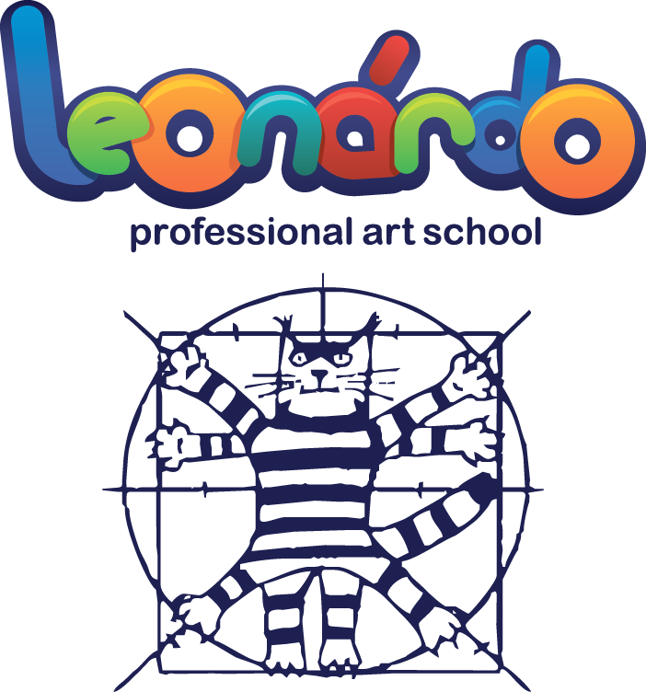
Акт приема-передачи
пароля
к
ДОГОВОРУ ФРАНЧАЙЗИНГА
(КОММЕРЧЕСКОЙ КОНЦЕССИИ)
LEONARDO ART SCHOOL
Страна Российская Федерация

ФИЗИЧЕСКОЕ ЛИЦО-ПРЕДПРИНИМАТЕЛЬ
БОНДАРЕНКО ЛАРИСА

№ 2505/18/05
от 25 мая 2018 г.

2018

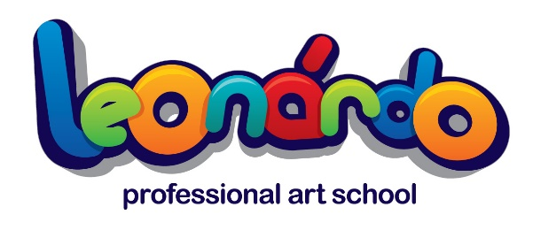
АКТ
приема-передачи пароля

Украина, Одесса | «25» мая 2018 г.
ОБЩЕСТВЕННЫЙ СОЮЗ «ЕВРОПЕЙСКАЯ АССОЦИАЦИЯ РАЗВИТИЯ БИЗНЕСА», в лице председателя Высшего совета Ассоциации Андрея Азарова, действующего на основании Устава, именуемое в дальнейшем «Франчайзер», с одной стороны,
и
ФИЗИЧЕСКОЕ ЛИЦО-ПРЕДПРИНИМАТЕЛЬ БОНДАРЕНКО ЛАРИСА (Регистрационный номер учетной карты плательщика налогов 2933024947), именуемое в дальнейшем «Франчайзи» (пользователь коммерческой концессией), с другой стороны, совместно именуемые Стороны, руководствуясь Договором франчайзинга (коммерческой концессии) LEONARDO ART SCHOOL № 2505/18/05 от 25 мая 2018 г., составили данный Акт приема-передачи пароля о нижеследующем.

1. Франчайзер передал, а Франчайзи получил следующий пароль для доступа к Индивидуальному разделу Франчайзи на сайте Франчайзера:

________________________________________________Moscow25051801LB____________________________________________

2. Данный Акт подписан Сторонами в двух экземплярах, имеющих одинаковую юридическую силу.

Подписи сторон

От Франчайзера:  Андрей Азаров  ____________________________/___________________/ | От Франчайзи:  Бондаренко Лариса  ____________________________/___________________/

